**คู่มือการเชื่อมโยง Web Service ของกรมโรงงานอุตสาหกรรม  
ข้อมูลเลขทะเบียนเครื่องจักร / รายละเอียดเครื่องจักร**

1. Client ทำการ Authentication โดยใช้ ClientID และ IP Address ของเครื่อง Client โดย Client ต้องแจ้ง IP Address กับทางกรมโรงงานอุตสาหกรรม เพื่อใช้ในการ Authentication

|  |  |
| --- | --- |
| **วิธีการ** | **URL (wsdl)** |
| SOAP | http://mac-service.diw.go.th:8080/d_mac/Mac?wsdl |

**Service** ชุดข้อมูลรายละเอียดการจดจำนอง

ClientID = SP@#R62Mac ต้องเป็น IP Address 164.115.9.152,164.115.17.22,164.115.17.23

รับค่า  
ReturnStatus=false; //-ผลการเรียกใช้งาน IsSuccess มีค่า T/F

|  |  |  |
| --- | --- | --- |
| **ลำดับ** | **ชื่อฟิลด์ข้อมูล** | **คำอธิบาย** |
| 1 | clientID | IP Address ของกรมพัฒนาธุรกิจการค้าที่เข้าใช้งาน |
| 2 | BookNo | เล่ม ร.2/1 ตัวอย่าง (“601061”) |
| 3 | macno | เลขทะเบียนเครื่องจักร |
|  | year | ปี ตัวอย่าง (“60”) |
|  | prov | รหัสจังหวัด ตัวอย่าง (“311”) |
|  | class | ประเภทอุตสาหกรรม ตัวอย่าง (“306”) |
|  | st_no | หมายเลขแรก ตัวอย่าง (“0088”) |
|  | end_no | หมายเลขสุดท้ายของเครื่องจักร ตัวอย่าง (“0106”) |
| 4 | Ownership | ผู้ถือกรรมสิทธิ์ |
| 5 | Mortgagee | ผู้รับจดจำนอง |
| 6 | Obligation | ภาระผูกพัน |
| 7 | MortgageDate | วันที่จดจำนอง |

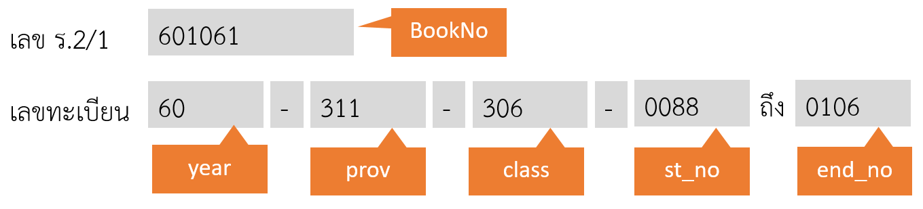

2.ตัวอย่างการเรียกใช้ Web Service

* ใส่ข้อมูล bookNo และ clientID

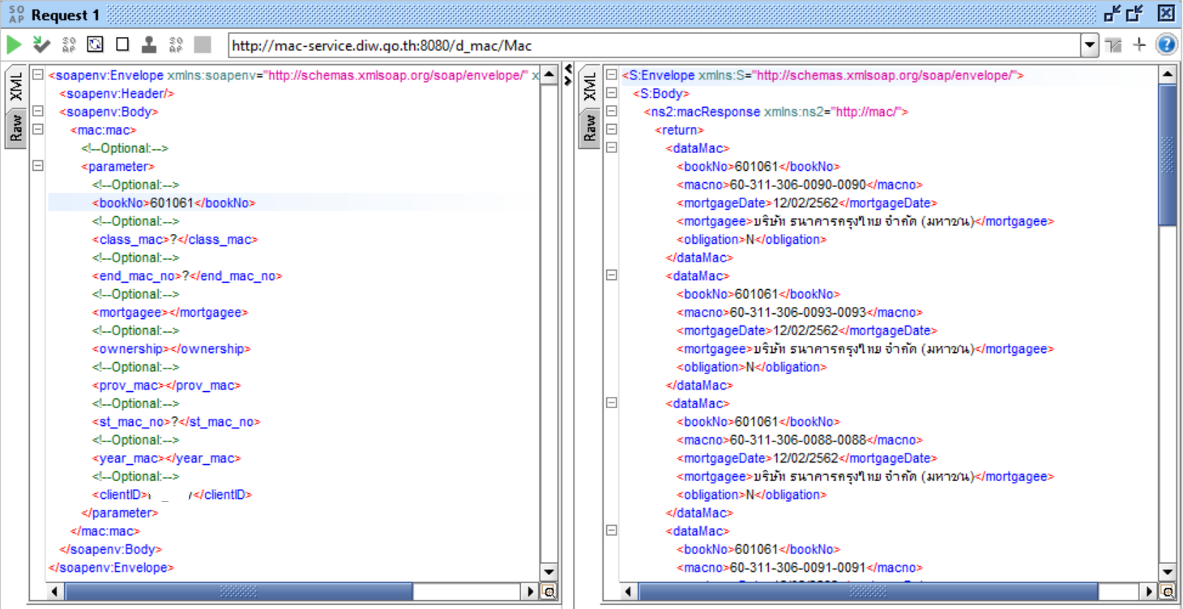

* ใส่ข้อมูล class_mac

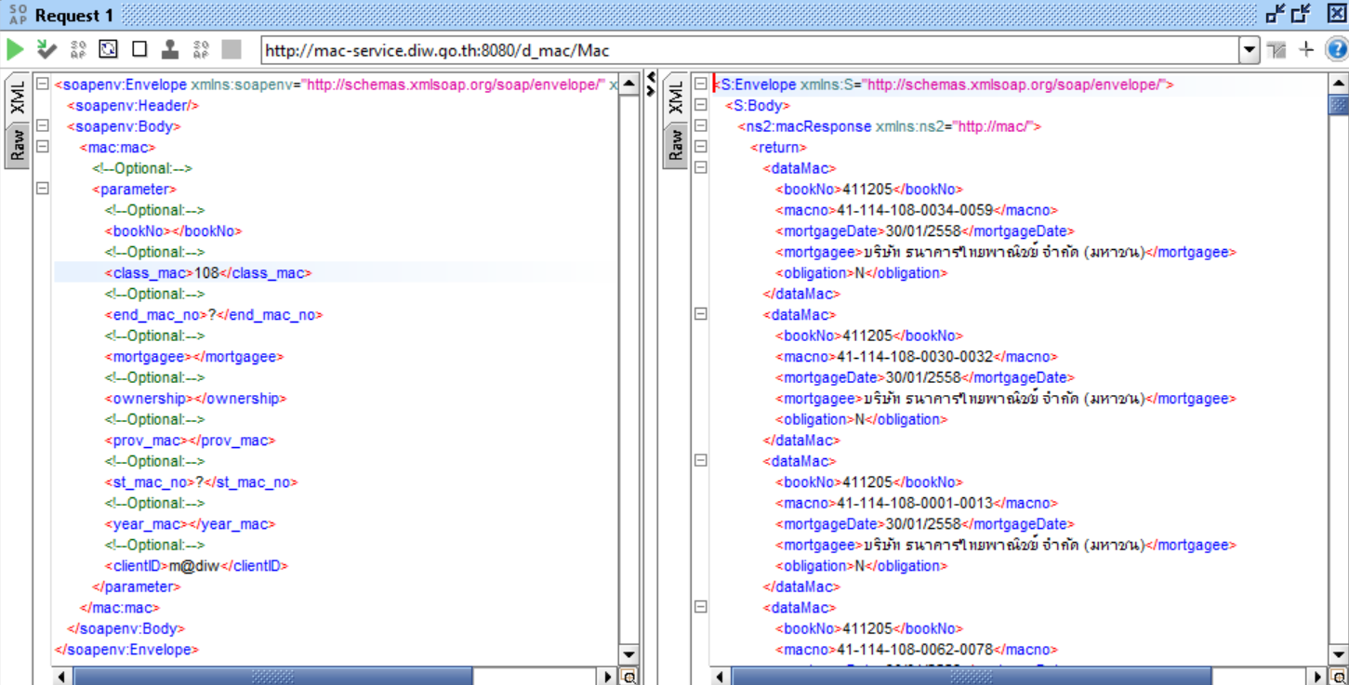

3.กรณีที่ Authen ไม่ผ่าน ระบบแสดงข้อความ ดังนี้

Code id

000 = success

001 = username or password no IP Address not found

999 = unknow error

006 = Book No not found

009 = Detail not found ***** service MacDetail

**รหัสจังหวัด**

| **ลำดับ** | **รหัสจังหวัดที่ตั้งเครื่องจักร** | **ชื่อจังหวัด(ภาษาไทย)** |
| --- | --- | --- |
| **1** | **101** | **เชียงใหม่** |
| **2** | **102** | **แม่ฮ่องสอน** |
| **3** | **103** | **ลำพูน** |
| **4** | **104** | **ลำปาง** |
| **5** | **105** | **เชียงราย** |
| **6** | **106** | **น่าน** |
| **7** | **107** | **อุตรดิตถ์** |
| **8** | **108** | **แพร่** |
| **9** | **109** | **พิษณุโลก** |
| **10** | **110** | **สุโขทัย** |
| **11** | **111** | **นครสวรรค์** |
| **12** | **112** | **ตาก** |
| **13** | **113** | **พิจิตร** |
| **14** | **114** | **เพชรบูรณ์** |
| **15** | **115** | **กำแพงเพชร** |
| **16** | **116** | **พะเยา** |
| **17** | **201** | **อุดรธานี** |
| **18** | **202** | **หนองคาย** |
| **19** | **203** | **เลย** |
| **20** | **204** | **อุบลราชธานี** |
| **21** | **205** | **ยโสธร** |
| **22** | **206** | **นครพนม** |
| **23** | **207** | **สุรินทร์** |
| **24** | **208** | **ศรีสะเกษ** |
| **25** | **209** | **สกลนคร** |
| **26** | **210** | **ขอนแก่น** |
| **27** | **211** | **กาฬสินธุ์** |
| **28** | **212** | **ร้อยเอ็ด** |
| **29** | **213** | **มหาสารคาม** |
| **30** | **214** | **นครราชสีมา** |
| **31** | **215** | **ชัยภูมิ** |
| **32** | **216** | **บุรีรัมย์** |
| **33** | **217** | **มุกดาหาร** |
| **34** | **218** | **หนองบัวลำภู** |
| **35** | **219** | **อำนาจเจริญ** |
| **36** | **220** | **บึงกาฬ** |
| **37** | **301** | **ลพบุรี** |
| **38** | **302** | **อุทัยธานี** |
| **39** | **303** | **อ่างทอง** |
| **40** | **304** | **สิงห์บุรี** |
| **41** | **305** | **ชัยนาท** |
| **42** | **306** | **สระบุรี** |
| **43** | **307** | **นครนายก** |
| **44** | **308** | **พระนครศรีอยุธยา** |
| **45** | **309** | **ฉะเชิงเทรา** |
| **46** | **310** | **ปราจีนบุรี** |
| **47** | **311** | **ชลบุรี** |
| **48** | **312** | **จันทบุรี** |
| **49** | **313** | **ตราด** |
| **50** | **314** | **ระยอง** |
| **51** | **315** | **เพชรบุรี** |
| **52** | **316** | **ประจวบคีรีขันธ์** |
| **53** | **317** | **สมุทรสงคราม** |
| **54** | **318** | **สมุทรสาคร** |
| **55** | **319** | **ราชบุรี** |
| **56** | **320** | **นครปฐม** |
| **57** | **321** | **กาญจนบุรี** |
| **58** | **322** | **สุพรรณบุรี** |
| **59** | **323** | **กรุงเทพมหานคร** |
| **60** | **324** | **ปทุมธานี** |
| **61** | **325** | **นนทบุรี** |
| **62** | **326** | **สมุทรปราการ** |
| **63** | **327** | **สระแก้ว** |
| **64** | **401** | **สุราษฎร์ธานี** |
| **65** | **402** | **ชุมพร** |
| **66** | **403** | **ระนอง** |
| **67** | **404** | **นครศรีธรรมราช** |
| **68** | **405** | **พัทลุง** |
| **69** | **406** | **ตรัง** |
| **70** | **407** | **สงขลา** |
| **71** | **408** | **สตูล** |
| **72** | **409** | **ยะลา** |
| **73** | **410** | **ปัตตานี** |
| **74** | **411** | **นราธิวาส** |
| **75** | **412** | **ภูเก็ต** |
| **76** | **413** | **พังงา** |
| **77** | **414** | **กระบี่** |

**ประเภทอุตสาหกรรม**

| ลำดับ | รหัสอุตสาหกรรม | ชื่ออุตสาหกรรม |
| --- | --- | --- |
| 1 | 000 | ทดลอง |
| 2 | 001 | เครื่องจักรจ่ายพลังงานซึ่งไม่ใช่พลังงานไฟฟ้า |
| 3 | 002 | เครื่องจ่ายพลังงานไฟฟ้ารวมทั้งเครื่องยนต์ไฟฟ้า |
| 4 | 003 | เครื่องจักรนำพาหรือยกระดับของแข็งหรือของอื่นที่เป็นกลุ่มก้อน |
| 5 | 004 | เครื่องจักรชั่ง/ผสมส่วน ของแข็ง/ของเหลว |
| 6 | 005 | เครื่องจักรขับดันหรือยกระดับของเหลว |
| 7 | 006 | เครื่องจักรขับดันก๊าซ |
| 8 | 007 | เครื่องจักรทำความเย็น ปรับอากาศ หรือปรับสภาวะก๊าซ |
| 9 | 008 | เครื่องจักรหล่อหลอม/แปรรูป โลหะ/วัตถุดิบพื้นฐาน |
| 10 | 009 | เครื่องจักรแบกฝุ่นละออง/เศษ ของแข็งจากก๊าซ |
| 11 | 010 | เครื่องจักรแยกของแข็งจากของเหลว |
| 12 | 012 | เครื่องจักรผสม/นวด/คลุกเคล้าของแข็ง/ของเหลวที่มีความหนืดสูง |
| 13 | 013 | เครื่องจักรย่อย/บด ของแข็ง |
| 14 | 014 | เครื่องจักรแยก/คัดขนาด ของแข็ง/ของเหลว |
| 15 | 015 | เครื่องจักรทำสารละลายให้เข้มข้นโดยการระเหย |
| 16 | 016 | เครื่องจักรทำสารละลายร้อนให้ตกผลึก |
| 17 | 017 | เครื่องจักรทำผลิตภัณฑ์ให้แห้ง |
| 18 | 018 | เครื่องจักรกลั่นหรือกลั่นลำดับส่วนจากของแข็ง/ของเหลวผสม |
| 19 | 019 | เครื่องจักรทำสูญญากาศ |
| 20 | 020 | เครื่องจักร ต้ม เคี่ยว นึ่ง อบ หรือเผาของแข็ง/ของเหลว |
| 21 | 021 | เครื่องจักรถ่ายเทความร้อน |
| 22 | 031 | เครื่องกรองนำ |
| 23 | 101 | ฆ่าชำแหละถนอมเนื้อสัตว์,ห้องเย็น |
| 24 | 102 | ผลิตภัณฑ์นม |
| 25 | 103 | ถนอมผลไม้/ผัก |
| 26 | 104 | ถนอมปรุงสัตว์น้ำ,ห้องเย็น |
| 27 | 105 | น้ำมันพืช/ไขสัตว์ |
| 28 | 106 | การขัด การสี การโม่หรือการป่นเมล็ดหรือหัวพืช เผาถ่านจากกะลา/บดถ่าน |
| 29 | 107 | อาหารจากแป้ง |
| 30 | 108 | น้ำตาล |
| 31 | 109 | ลูกกวาด ไอศครีม ขนมอื่น |
| 32 | 110 | น้ำแข็ง |
| 33 | 111 | อาหารอื่นสำหรับคน,บด/ป่นเกลือ,ทำให้บริสุทธิ์ |
| 34 | 112 | อาหารสัตว์ |
| 35 | 113 | สุรา/เบียร์ |
| 36 | 114 | เครื่องดื่มไม่มีแอลกอฮอล์ |
| 37 | 115 | ยาสูบ |
| 38 | 116 | อบพืชเมล็ดพืช อัดปอใบยาสูบ เก็บไซโลโกดังคลังสินค้า คัดขนาดคุณภาพ ถนอมโดยฉายรังสี |
| 39 | 117 | กระเทาะเมล็ด/เปลือก |
| 40 | 118 | ฟักไข่โดยใช้ตู้อบ/เลี้ยงสัตว์ |
| 41 | 119 | เพาะเชื้อเห็ด ถั่วงอก เพาะปลูก |
| 42 | 121 | หม้ออุ่นนำอ้อย |
| 43 | 201 | ปั่นด้าย ทอ ย้อม พิมพ์ผ้า หีบ/ปั่นด้าย/นุ่น |
| 44 | 202 | ถักผ้า |
| 45 | 203 | เครื่องนุ่งห่ม เครื่องแต่งกาย |
| **46** | **204** | **ผลิตภัณฑ์สิ่งทอที่ไม่ใช่เครื่องนุ่งห่ม** |
| 47 | 205 | สิ่งทออื่น  เช่น พรมน้ำมัน ผ้าลูกไม้ |
| 48 | 206 | พรมทอสานถักให้เป็นปุย |
| 49 | 207 | เชือก แห อวน |
| 50 | 208 | กระดาษ |
| 51 | 209 | บรรจุภัณฑ์จากกระดาษ |
| 52 | 210 | ผลิตภัณฑ์อื่นจากกระดาษ/เยื่อ |
| 53 | 211 | เคมีพื้นฐาน |
| 54 | 212 | ปุ๋ย |
| 55 | 213 | ยาฆ่าแมลง |
| 56 | 214 | เรซิน พลาสติกใยสังเคราะห์ |
| 57 | 215 | สี น้ำมันขัดเงา แชลแล็ก |
| 58 | 216 | ยา |
| 59 | 217 | เครื่องสำอาง สบู่ ยาสีฟัน |
| 60 | 218 | ผลิตภัณฑ์เคมีอื่น |
| 61 | 219 | กลั่นน้ำมันปิโตรเลียม |
| 62 | 220 | ผลิตภัณฑ์ปิโตรเลียม/ถ่านหิน |
| 63 | 222 | เครื่องกวน |
| 64 | 241 | หม้อแปลงไฟฟ้า |
| 65 | 301 | เหล็กหรือเหล็กกล้าขั้นพื้นฐาน |
| 66 | 302 | โลหะอื่นขั้นพื้นฐาน |
| 67 | 303 | เครื่องมือเครื่องใช้ทำด้วยโลหะ |
| 68 | 304 | เครื่องเรือนจากโลหะ |
| 69 | 305 | ผลิตภัณฑ์จากโลหะที่ใช้ทำโครงสร้าง |
| 70 | 306 | ผลิตภัณฑ์อื่นที่ทำจากโลหะ |
| 71 | 307 | เครื่องยนต์ต้นกำลัง |
| 72 | 308 | เครื่องจักรการเกษตร |
| 73 | 309 | เครื่องจักรงานโลหะ/ไม้ |
| 74 | 310 | เครื่องจักรในอุตสาหกรรมเฉพาะอย่าง |
| 75 | 311 | เครื่องจักรอุปกรณ์ที่ไม่ใช้ไฟฟ้า |
| 76 | 313 | เครื่องลำเลียงนำตาล |
| 77 | 315 | สะพานลำเลียงอ้อย |
| 78 | 316 | เครื่องลำเลียงกากโคลน |
| 79 | 317 | เครื่องลำเลียงชิ้นอ้อย |
| 80 | 319 | เครื่องคุ้ยอ้อย |
| 81 | 331 | - |
| 82 | 401 | เครื่องจักรต้นกำลังไฟฟ้า/ตู้ควบคุม |
| 83 | 402 | เครื่องจักรอุปกรณ์อีเล็คทรอนิกส์ |
| 84 | 403 | เครื่องใช้ไฟฟ้าในบ้าน |
| 85 | 404 | เครื่องไฟฟ้าอื่น |
| 86 | 405 | เครื่องจักรสำนักงาน |
| 87 | 406 | เครื่องมืออุปกรณ์วิทยาศาสตร์ |
| 88 | 407 | ผลิตภัณฑ์การถ่ายภาพ วัดสายตา |
| 89 | 408 | นาฬิกา |
| 90 | 411 | เครื่องชั่ง |
| 91 | 421 | เครื่องบรรจุกระสอบ |
| 92 | 501 | ต่อเรือ ซ่อม แปรสภาพ |
| 93 | 502 | รถยนต์ ซ่อมยานที่ขับเคลื่อนด้วยเครื่องยนต์ |
| 94 | 503 | จักรยาน จักรยานยนต์ ซ่อมรถจักรยาน รถพ่วง |
| 95 | 504 | ยานพาหนะที่ใช้ราง |
| 96 | 505 | อากาศยาน โฮเวอร์ดราฟท์ |
| 97 | 506 | ยานพาหนะอื่น |
| 98 | 511 | ถังเก็บนำเหลือง |
| **99** | **512** | **-** |
| 100 | 601 | ฟอกหนัง |
| 101 | 602 | ผลิตภัณฑ์จากหนัง/หนังเทียม,เว้นเครื่องแต่งกาย |
| 102 | 603 | เครื่องแต่งกายจากหนัง/หนังเทียม |
| 103 | 604 | ยางนอก ยางใน |
| 104 | 605 | ผลิตภัณฑ์จากยาง |
| 105 | 606 | ผลิตภัณฑ์จากพลาสติก |
| 106 | 607 | เลื่อย ไส ทำวัสดุก่อสร้างจากไม้ |
| 107 | 608 | ภาชนะบรรจุจากไม้ ไม้ไผ่ หวาย |
| 108 | 609 | เครื่องเรือนจากไม้ |
| 109 | 610 | ผลิตภัณฑ์ไม้อื่น |
| 110 | 611 | การพิมพ์ |
| 111 | 612 | เครื่องปั้นดินเผา |
| 112 | 613 | วัสดุก่อสร้างจากดิน |
| 113 | 614 | แก้วและผลิตภัณฑ์จากแก้ว |
| 114 | 615 | ซิเมนต์ ปูนขาว |
| 115 | 616 | ผลิตภัณฑ์จากอโลหะอื่น |
| 116 | 617 | อัญมณี |
| 117 | 618 | เครื่องดนตรี |
| 118 | 619 | เครื่องกีฬา |
| 119 | 621 | เครื่องอัดลม |
| 120 | 701 | ผลิตและจำหน่ายกระแสไฟฟ้า |
| 121 | 702 | ผลิตและจำหน่ายก๊าซทางท่อส่ง |
| 122 | 703 | ผลิตและจำหน่ายน้ำ |
| 123 | 704 | ผลิตและจำหน่ายไอน้ำ |
| 124 | 705 | อุตสาหกรรมเกี่ยวกับกิจการสื่อสารโทรคมนาคม |
| 125 | 706 | อุตสาหกรรมเกี่ยวกับกิจการขนส่งทางท่อ |
| 126 | 707 | อุตสาหกรรมเกี่ยวกับกิจการขนถ่ายและคลังสินค้า |
| 127 | 708 | อุตสาหกรรมบริการขนส่งที่ขับเคลื่อนบนรางหรือเคเบิล |
| 128 | 801 | บรรจุสินค้าโดยไม่มีการผลิต |
| 129 | 802 | โรงแรม |
| 130 | 803 | สวนสนุก |
| 131 | 804 | โรงพยาบาล |
| 132 | 805 | ศูนย์เอกซ์เรย์ |
| 133 | 806 | บริหารร่างกาย |
| 134 | 807 | การศึกษาและกีฬา |
| 135 | 808 | ร้านถ่ายรูป/บันทึกเสียง |
| 136 | 809 | ปรับคุณภาพของเสีย |
| 137 | 810 | อุตสาหกรรมซักรีด ซักฟอก รีดอัดย้อมผ้า |
| 138 | 811 | ซ่อมรองเท้า/เครื่องหนัง ซ่อมเครื่องมือเครื่องใช้ไฟฟ้าในบ้าน พ่นสีกันสนิมรถยนต์ ล้างอัดฉีด ซ่อมนาฬิกา อัญมณี ซ่อมหม้อน้ำ หม้อต้ม ภาชนะทนแรงดัน ซ่อมอื่น ๆ |
| 139 | 812 | วิเคราะห์วิจัยทางวิทยาศาสตร์ |
| 140 | 813 | อุตสาหกรรมเกี่ยวกับกิจการบริการของนิคมอุตสาหกรรมของเอกชน |
| 141 | 814 | ผู้จำหน่ายเครื่องจักร |
| 142 | 815 | ตรวจสอบวิเคราะห์วิจัยเพื่อพัฒนาสิ่งแวดล้อม |
| 143 | 816 | ตรวจสอบวิเคราะห์วิจัยด้านเกษตรและอุตสาหกรรม |
| 144 | 817 | ตรวจสอบวิเคราะห์วิจัยเพื่อพัฒนามาตรฐานสินค้า |
| 145 | 833 | เครื่องไส |
| 146 | 834 | เครื่องกลึง |
| 147 | 835 | เครื่องเจาะ |
| 148 | 851 | เตาเผากำมะถัน |
| 149 | 853 | ถังฟอกสีครั้งที่สอง |
| **150** | **861** | **ยุ้งเก็บนำตาล** |
| 151 | 862 | เครื่องทำนำตาลให้แย็น |
| 152 | 901 | เหมืองถ่านหิน |
| 153 | 902 | น้ำมันดิบ/ก็าซธรรมชาติ |
| 154 | 903 | เหมืองตกแต่งเหล็ก |
| **155** | **904** | **เหมืองตกแต่งโลหะ** |
| 156 | 905 | การทำทราย/ดิน,เหมืองตกแต่งหินดินทราย |
| 157 | 906 | เหมืองตกแต่งฟอสเฟตไนเตรด |
| 158 | 907 | เกลือ/ทำเกลือสินเธาว์/สูบ,นำน้ำเกลือขึ้นมาจากดิน |
| 159 | 908 | ทำเหมืองตกแต่ง แร่อื่นที่มิได้ระบุไว้ |
| 160 | 909 | อุตสาหกรรมเกี่ยวกับกิจการให้บริการชุมชนเชิงพาณิชย์ |
| 161 | 921 | เครื่องสูบสูญญากาศ |
| 162 |  | ชิ้นส่วน ยานยนต์ |
| 163 |  | รถยนต์ |